1，软创竞价系统

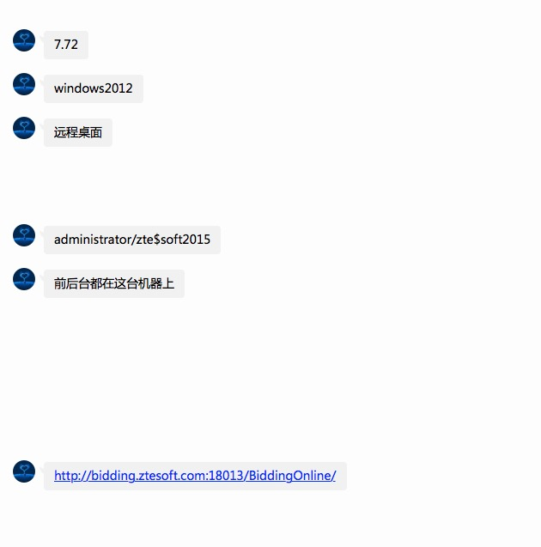

2，拉萨竞价系统

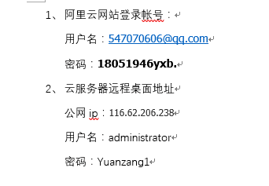

3，税源服务管理系统

网址：<http://47.104.179.67:8080/TaxOnline/login.html>；

管理员帐号：admin 123456

阿里云主机远程访问地址及密码：47.104.179.67 Taxonline2018